第5课 立党为公 执政为民
第1课时 导学与探究

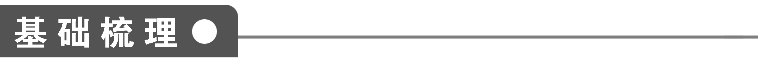
1．给加点的字注音
(1)单音字
①统筹( ) ②妥善( )
③疫情( ) ④安逸( )
(2)多音字
① ②
2．辨形组词
(1) (2) (3)
3．词语释义
(1)分水岭：
________________________________________________________________________

(2)试金石：
________________________________________________________________________

(3)三座大山：
________________________________________________________________________

(4)统筹兼顾：
________________________________________________________________________

(5)身先士卒：
________________________________________________________________________

(6)波澜壮阔：
________________________________________________________________________

(7)艰苦卓绝：
________________________________________________________________________

(8)众志成城：
________________________________________________________________________
4．近义词辨析
(1)“特色”与“特点”
“特色”，事物所表现出来的色彩、风格等。“特点”，人或事物所具有的独特地方。
例句：①建设有中国________的社会主义道路。
②王大娘说话具有________，快言快语，像连珠炮一样。
(2)“权益”与“权宜”
“权益”，法律规定应该享有的不容侵犯的权利。“权宜”，暂时适宜，变通。
例句：①让你退出竞争这只是________ 之计。
②消费者要依法保护自己的合法________。
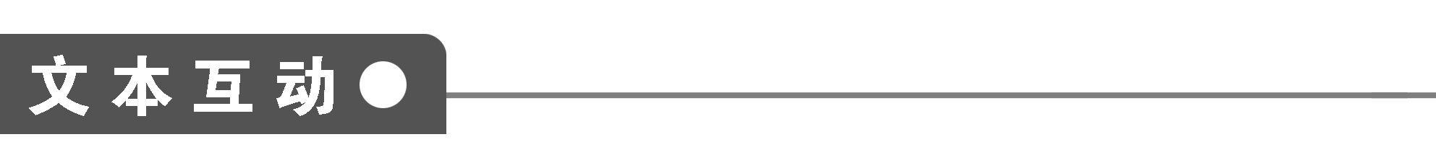
一、初步感知
1．阅读课文内容，填空：
(1)________________，________________，是区分唯物史观和唯心史观的分水岭。
(2)“三个代表”是________________，________________，________________。
(3)________________，是我们党的立党之本、执政之基、力量之源。
(4)________________，是“三个代表”重要思想的根本出发点和落脚点。
2．把“乐民之乐者，民亦乐其乐；忧民之忧者，民亦忧其忧”翻译成现代汉语。

二、深层探究
3．认真阅读课文，然后将“立党为公，执政为民”的理由和根据逐一概括和列写出来。细细品味课文是怎样紧扣中心论点展开论述的。(理清课文结构)
第一部分(1)，提出论点：
________________________________________________________________________

第二部分(2～3)，分析原因：
________________________________________________________________________

________________________________________________________________________
(1)从马克思主义的立场来看。
(2)从我们党的奋斗历史来看。
(3)从“三个代表”思想的根本出发点和落脚点来看。
第三部分(4～8)，
________________________________________________________________________

________________________________________________________________________
(1)三个“必须落实”。(在文中画出落实的具体内容)
(2)事例论证：
________________________________________________________________________

第四部分(9)，结论：
________________________________________________________________________
4．课文从哪些方面提出了“立党为公、执政为民”的要求，又是怎样具体阐述这些要求的？

5．课文提出“立党为公、执政为民”的要求后为什么还要展开具体论述？

6．指出下列句子的论证方法，并简述其作用。
运用举例 | 论证方法 | 作用
“乐民之乐者，民亦乐其乐；忧民之忧者，民亦忧其忧。”
“我们说，始终做到‘三个代表’，是我们党的立党之本、执政之基、力量之源。”
抗击“非典”战役的胜利
三、技法迁移
紧扣论点 分层论证
[文本回顾] 本文层次清楚，结构紧凑，说理透彻，能够做到紧紧围绕中心论点来论证。从揭示立党为公、执政为民的本质出发，谈到其实施的必要性以及实施贯彻的方法，最后进行总结，这都是围绕着立党为公、执政为民的中心论点展开的。
[技法点拨] 在高考议论文中，分层论证是容易“取悦”阅卷教师的一种模式。
分层论证指的是把一个总论点分解为几个分论点(小论点)，分而论之，原则上它可以包括总分式、并列式、对照式等多种结构。我们可以让每一段分别表述一个分论点，每一个分论点都是总论点的一个方面。如果把分论点安排在每一段的段首句，可以约束自己每一段都有一个小中心，避免结构散漫，信笔由之的毛病；从总体上看，又显得层次分明。
分层论证的模式，可以避免列举事例过多、材料淹没、说理不够充分甚至理屈词穷的弊端，对于矫正普遍存在的“观点＋材料”的僵化模式，是一个有效的武器。
如果这些分论点在语言形式上保持相同的语法结构，还可以形成若干个排比段，增强论证的力度。
分层论证以三个层次为宜，加上首尾两段，全文恰好分为五个自然段，这对于800字作文来说，是最佳的段落安排。
[迁移运用] 运用设置中心论点和分论点的论证方法，给下列中心论点设置三个分论点。
(1)中心论点：伴着理想前行
分论点：
①________________________________________________________________________

②________________________________________________________________________

③________________________________________________________________________
(2)中心论点：做一个幸福的人
分论点：
①________________________________________________________________________

②________________________________________________________________________

③________________________________________________________________________
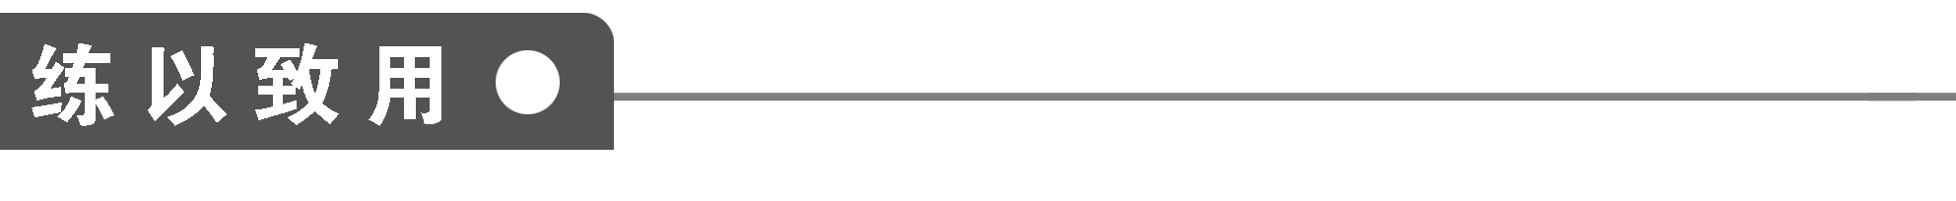

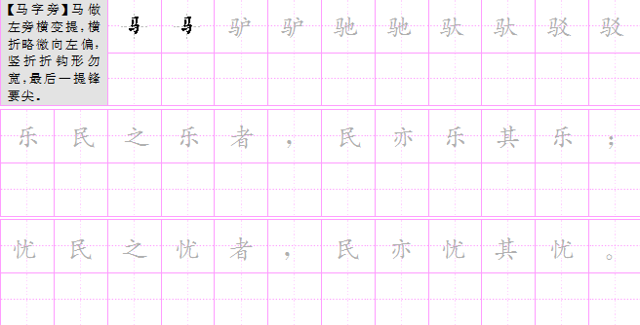

【答案解析】
基础梳理
1．(1)①chóu ②tuǒ ③yì ④yì (2)①shuō/shuì ②sù/xiù/xiǔ
2．(1)抉择/口诀/决心 (2)辨别/辩论/辫子 (3)途径/不胫而走/泾渭分明
3．(1)比喻不同事物的主要分界。(2)矿物，通常指黑色坚硬致密的硅质岩石。用黄金在试金石上画一道纹就能看出黄金的成色，比喻精确可靠的检验方法和依据。(3)比喻我国新民主主义时期的三大敌人，即帝国主义、封建主义和官僚资本主义。(4)统一筹划，各方兼顾。(5)比喻领导带头走在群众前面。(6)比喻声势浩大。多用来形容诗文、群众运动等。(7)形容斗争十分艰苦，超出寻常。(8)大家同心协力，就像城墙一样牢固。比喻大家团结一致，就能克服困难，取得成功。
4．(1)①特色 ②特点 (2)①权宜 ②权益
文本互动
1．(1)相信谁、依靠谁、为了谁 是否始终站在最广大人民的立场上 (2)代表中国先进生产力的发展要求 代表中国先进文化的前进方向 代表中国最广大人民的根本利益 (3)始终做到“三个代表” (4)实现人民的愿望、满足人民的需要、维护人民的利益
2．国君以老百姓的快乐为快乐，老百姓也会以国君的快乐为快乐；国君以老百姓的忧愁为忧愁，老百姓也会以国君的忧愁为忧愁。
3．第一部分(1)，提出论点：坚持立党为公、执政为民。
第二部分(2～3)，分析原因：论述“立党为公、执政为民”是“三个代表”思想的重要本质。
第三部分(4～8)，提出学习贯彻“立党为公、执政为民”的具体要求。
(2)事例论证：要像抗击“非典”那样，真心实践“三个代表”的思想。
第四部分(9)，结论：要求把“立党为公、执政为民”的方针具体地、深入地落实到各项工作中去。
4．(1)课文是从三个方面提出“立党为公、执政为民”的要求的。第一，坚持“立党为公、执政为民”，必须落实到党和国家制定和实施方针政策的工作中去。第二，坚持“立党为公、执政为民”，必须落实到各级领导干部的思想和行动中去。第三，坚持“立党为公、执政为民”，必须落实到关心群众生产生活的工作中去。(2)提出要求后，对怎样落实要求进行了具体的陈述，特别是对具体的工作提出了具体的要求。
5．如果不展开具体论述，那么广大党员干部只知道从哪些方面做，而不知道如何去做、如何落实到具体的行动上，这样通过具体论述，就具有了很强的指导性。
6.
运用举例 | 论证方法 | 作用
“乐民之乐者，民亦乐其乐；忧民之忧者，民亦忧其忧。” | 道理论证  (引证法) | 论证了“人心向背，是决定一个政党、一个政权盛衰的根本因素”
“我们说，始终做到‘三个代表’，是我们党的立党之本、执政之基、力量之源。” | 比喻论证  (喻证法) | 形象阐述了争取群众的支持和拥护的重大意义
抗击“非典”战役的胜利 | 举例论证  (例证法) | 证明我党能够坚持好“立党为公、执政为民”，落实好“三个代表”的重要思想
[迁移运用]
(1)①伴着理想前行，拥有绚丽的人生。②伴着理想前行，拥有坚定的本心。③伴着理想前行，克服生命中的困难。
(2)①做一个幸福的人，要先学会欣赏。②做一个幸福的人，要先学会感动。③做一个幸福的人，要先学会感恩。

（备课精选）2015年高中语文 第二单元 第5课 立党为公 执政为民第2课时同步练习（含解析）粤教版必修4
(分值：50分)
一、基础知识(12分，每小题3分)
1．下列加点字的读音，每组各不相同的一项是( )
A．说服/游说 弘扬/哄抬 僻静/媲美
B．安逸/疫情 统筹/惆怅 窥探/喟然
C．宿愿/夙怨 嘹亮/潦水 负疚/讲究
D．波澜/橄榄 谗言/搀扶 歹毒/逮捕
2．下列各组词语中，字形没有错误的一项是( )
A．卓绝 大度 归根到底 统筹兼顾
B．磨砺 辩识 身先士卒 既往开来
C．贮立 谄媚 众志成诚 三座大山
D．自栩 苍劲 多愁善感 突如其来
3．下列各句中，加点的成语运用有误的一项是( )
A．中国共产党一贯地坚持党要管党、从严治党，党的建设经历了波澜壮阔、与时俱进的伟大进程。
B．2010年4月14日，青海玉树县发生里氏7.2级地震，各地政府快速组建并派出医疗救援、消防特警救援等多支抗震救灾队伍奔赴灾区一线，同灾区人们一起，众志成城，抗震救灾。
C．温家宝在赶往地震灾区的专机上说，党中央、国务院要求，各级领导干部要站在抗震救灾第一线，身先士卒，带领广大群众做好抗震救灾工作。
D．高三学生要克服学习中碰到的重重困难，度过这艰苦卓绝的一年，赢得自己的辉煌。
4．下列句子表述没有错误的一项是( )
A．各级领导干部都要牢固树立全心全意为人民服务的思想和真心实意对人民负责的精神，做到心里装着群众，凡事想着群众，工作依靠群众，一切为了群众。
B．近一个时期以来，全国大多数省区市大都发生了“非典”疫情，对广大人民群众的身体健康和生命安全构成严重威胁。
C．各级干部都要自觉接受监督，绝不贪图安逸，绝不以权谋私，绝不脱离群众。
D．只有不断发展和繁荣社会主义文化，才能不断提高人民群众日益增长的精神文化生活需要。
二、文本阅读(11分)
阅读下面文段，回答5～6题。
①“三个代表”是相互联系、辩证统一的整体。②只有不断解放和发展生产力，增强国家的经济实力，才能为建设中国特色社会主义文化和实现人民群众的根本利益提供雄厚的物质基础。③只有不断发展和繁荣社会主义文化，才能不断满足人民群众日益增长的精神文化生活需要，才能为发展生产力提供强大的精神动力和智力支持。④只有不断提高人民群众的物质文化生活水平，改革和建设才能具有坚实的群众基础，人民群众才能始终以饱满的热情投身到中国特色社会主义的伟大事业中来。
5．第①句与第②、③、④句是什么关系？试分析这些句子，看看作者是怎样用特殊的句式表达出复杂的思想的。(4分)
答：________________________________________________________________________

________________________________________________________________________

________________________________________________________________________
6．本文在句式运用上有什么特色？试用这样的句式写一段话。(7分)
答：________________________________________________________________________

________________________________________________________________________

________________________________________________________________________

________________________________________________________________________

________________________________________________________________________

________________________________________________________________________

________________________________________________________________________
三、类文阅读(15分)
阅读下面的文章，回答7～9题。
总理“常想的事情”意味着什么
“有个现象值得我们注意，过去我们上大学的时候，班里农村的孩子几乎占到80%，甚至还要高，现在不同了，农村学生的比重下降了。这是我常想的一件事情。”1月4日，2009年第一个工作日，温家宝总理在国家科技领导小组会议上的讲话正式发表。
总理的讲话，文风清新，鞭辟入里，涉及的问题多、范围广，尤其在推进教育公平与农村教育方面，让人眼前一亮，在这个冬日里，格外温暖。
一位北京大学本科辅导员也曾对笔者说，近些年来，北大学生中“有钱的”越来越多，最差也是来自小城镇的，农村孩子凤毛麟角，即使考上，也大多集中在社会学、历史学这些相对冷门、分数较低的专业里。
所有的这些，显然不能简单地以“城里孩子更聪明”来作注解。城乡教育的差距，对于关心教育公平的人来说，即使不“引经据典”，也能直观地触摸到，看看身边的名校毕业生有多少来自农村即可。
教育公平，是社会公平的根本。正如总理所说：“收入不公平会影响人的一时，但是教育不公平会影响人的一生。”笔者以为，沿着总理的话往下讲，教育不公平不仅影响人的一生，而且还会影响下一代。知识经济时代，正常情况下，接受更好的教育，可能意味着将有更好的收入和地位，也意味着能为子女创造更好的就学和发展条件。
然而，近些年来，在一些地方，特别是农村，却兴起了新的“读书无用论”。原因很简单，一是学费高，读不起，没办法；二是，考不上好大学，毕业找工作比较难，一些人认为读书也没有用。教育脱贫，是乡土中国几千年来一种朴素的人生追求与社会伦理。但现实是，对于一些农村家庭来说，孩子考上大学，不但不能脱贫，反而“致贫”。
我们常说，知识可以改变命运。这个命运，对于城乡二元体制下、6 600多万农村中小学生来说，尤其具有针对性。然而，当有一天，人们发现，知识可以改变命运这一点上，日渐式微，那未尝不是一种悲哀。
总理的“注意”，相信能引起相关部门的“注意”。而对于公众来说，从总理的话中，感受到的是一种切实的社会关怀与精神力量。毕竟，让每个人能读得起书，读得起好书，进而创造美好的生活，创造一个更和谐的社会，是我们共同的追求。
7．开头引用总理的话有什么作用？(4分)
答：________________________________________________________________________

________________________________________________________________________

________________________________________________________________________

________________________________________________________________________
8．农村教育不公平现象表现在哪些方面？会出现什么后果？(5分)
答：________________________________________________________________________

________________________________________________________________________

________________________________________________________________________

________________________________________________________________________

________________________________________________________________________
9．造成教育不公平的原因有哪些？(6分)
答：________________________________________________________________________

________________________________________________________________________

________________________________________________________________________

________________________________________________________________________

________________________________________________________________________

________________________________________________________________________
四、语言运用(12分)
10．阅读下列材料，给经大忠写一段颁奖词(概括其事迹及精神)。(6分)
经大忠，四川省绵阳市北川羌族自治县县长。在汶川大地震时，经大忠正在开会，他果断地组织与会人员疏散，并用最快速度将县城里的8 000多幸存群众集中在安全区域。地震后，主动担任北川抗震救灾前线指挥部副指挥长，始终战斗在第一线。地震发生后，经大忠3天3夜没有合眼，他说：“群众是我们的兄弟姐妹，只有我们舍命，被埋的人才有更大的希望获救。”
在这次地震中，经大忠家中的6个亲人全部遇难。
答：________________________________________________________________________

________________________________________________________________________

________________________________________________________________________

________________________________________________________________________

________________________________________________________________________
11．下列图表是对汉字“书写”现状的调查。请仔细阅读，完成后面的题目。(6分)
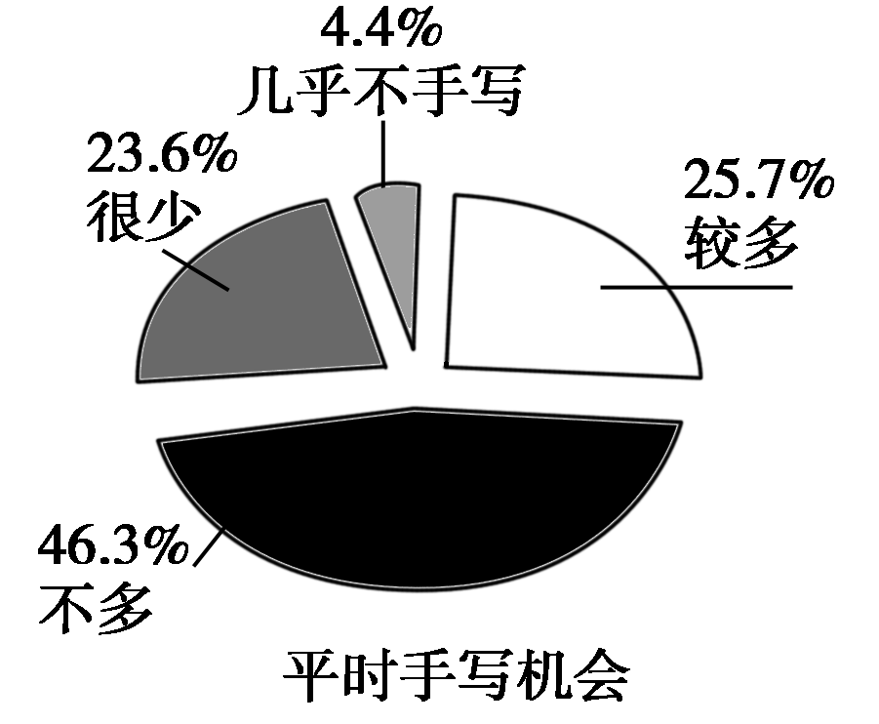
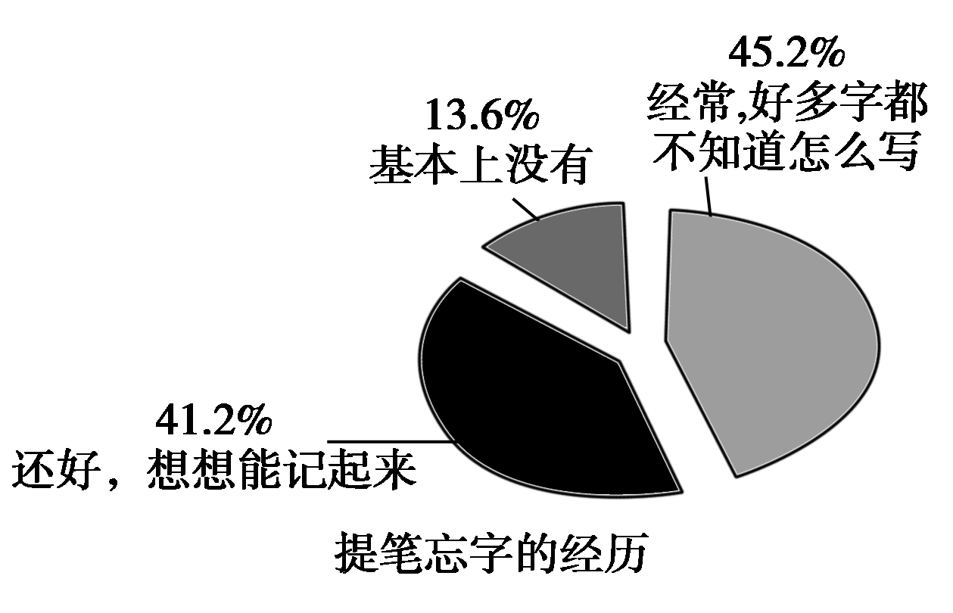
(1)从图中汉字“书写”的现状可以得出怎样的结论？(要求：不出现数字，字数10～20)(2分)
答：________________________________________________________________________

________________________________________________________________________
(2)针对这一现状，请从社会和学校角度指出其产生的原因。(要求：字数分别在10～20)(4分)
①社会：
________________________________________________________________________

________________________________________________________________________
②学校：
________________________________________________________________________

________________________________________________________________________

【答案解析】
1．D [A项shuō/shuì，hónɡ/hōnɡ，pì/pì；B项yì/yì，chóu/chóu，kuī /kuì；C项sù/sù，liáo/lǎo，jiù/jiū；D项lán/lǎn，chán/chān，dǎi/dài。]
2．A [B项辩－辨，既－继；C项贮－伫，诚－城；D项栩－诩。]
3．D [“艰苦卓绝”形容斗争十分艰苦，超出寻常。与语境不符。]
4．A [B项“大多数”和“大都”重复。C项语序不当，把“绝不脱离群众”放到“绝不贪图安逸”前面。D项“提高”改为“满足”。]
5．总分关系。这组句群运用了3个条件复句，把“三个代表”重要思想的相互联系、辩证统一的关系进行了深刻、全面的揭示。
6．(1)在句式上，本文多用整句、长句、排比句，表达准确、严谨、详实、凝练。
(2)我们不希求风平浪静，风平浪静造就不了优秀的水手；我们不惧怕路途崎岖，路途崎岖才能锻炼出登山专家；我们不希求轻易获得，轻易获得只会养成懒惰；我们不惧怕困难挫折，困难挫折才会练就钢铁的意志。新时代的青年应该有不俗的志气。
7．①引出下文教育不公平的观点，②说明总理对农村教育现状的担忧和关注。
8．(1)现在农村学生在大学里的比重下降了；农村孩子考上名牌大学的凤毛麟角，即使考上，也大多集中在相对冷门、分数较低的专业里。
(2)教育不公平不仅影响人的一生，而且还会影响下一代；“知识可以改变命运”的说法日渐式微，将成为一种悲哀。
9．①城乡教育的差距，②近些年来农村兴起了新的“读书无用论”，③政府的相关部门对农村教育投入关注的程度不够。
10．颁奖词：千钧一发时，他振聋发聩，当机立断；四面危机时，他忍住悲伤，力挽狂澜！他和同志们双肩担起一城信心，万千生命。心系百姓、忠于职守，凸显共产党人的本色。
11．(1)写字机会少，提笔忘字多，书写能力堪忧。
(2)①电脑的普及、急功近利的意识及对书写的不重视。
②缺少重视书写的意识，教师要求低，学生得过且过。
解析 (1)两个饼图分别得出“写字机会少”“提笔忘字多”的结论；综合两个结论，得出“书写能力堪忧”的推断。(2)要求从社会和学校寻找原因。社会的原因有电脑使用多，书写少；人们对书写不重视，没有形成氛围等。学校的原因有重视程度不够，缺少对学生的书写严格要求，缺少专门书写课程等。

